REAL TIME DT



Eliana Paredes Valencia

Fabiana Mirley Ramos Trochez

Jhon Emmanuel Carabali Filigrana

Maritza Alejandra Coicue Ul

Víctor Andrés Vásquez Balanta

Yonatan Santiago Conda Pazu

Análisis y desarrollo de software

2673492

Servicio nacional de aprendizaje Sena regional cauca centro comercio y servicios sede norte Santander de quilichao

2023

REAL TIME



Instructor

HECTOR EDUARDO SANCHEZ SANCHEZ

Análisis y desarrollo de software

2673492

Servicio nacional de aprendizaje Sena regional cauca centro comercio y servicios sede norte Santander de quilichao

2023

Tabla de contenido

Procedimiento 6

Resultados Obtenidos 9

Personal Involucrado 11

Casos de uso 12

Ingreso a la aplicación. 12

Registrar sensor. 13

Visualización de datos 14

Historial de datos 15

Visualización de datos 16

Configuración de notificaciones. 17

Exportar datos. 18

Copia de seguridad 19

Recuperar contraseña 20

Añadir foto de perfil. 21

Modificar datos del perfil. 22

Diagramas 23

Diagrama de clases 23

Diagrama de actividad general de la aplicación 23

Diagrama de actividad visualización de datos. 24

Diagrama de actividad historial de datos. 24

Diagrama de actividad registrar sensor. 25

Diagrama de actividad copia de seguridad. 25

Diagrama de actividad exportar datos. 26

Diagrama de actividad del subproceso de lectura en la base de datos 27

Diagrama de actividad del subproceso de actualización en la base de datos. 28

Diagrama de actividad del subproceso de eliminación en la base de datos. 29

Análisis de riesgos 30

Prototipo De Las Interfaces 32

Interfaz de ingreso de usuarios 32

Interfaz de ingreso 32

Interfaz inicio de la aplicación 33

Interfaz de conectividad bloetooth 34

Interfaz de historial de datos 34

Interfaz copia de seguridad 35

Interfaz de exportar datos 35

Interfaz de administrador 36

Conclusiones 37

Recomendaciones 38

Listas de chequeo 40

Organigrama 42

Historias de usuario 43

*Introducción*

La producción avícola es una de las industrias más importantes en el mundo. La cría de aves proporciona alimento a millones de personas y genera muchos ingresos. Sin embargo, la industria avícola también enfrenta una serie de desafíos, que afectan el producto, uno de ellos es el control de temperatura y humedad en las instalaciones. Tener un control adecuado es esenciales para la salud y el bienestar de las aves. Pues estas son sensibles a las temperaturas extremas y pueden sufrir estrés, enfermedades, e incluso la muerte, si no se busca mejorar esta problemática.

Por lo tanto, es importante monitorear los cambios de temperatura y humedad en las instalaciones avícolas. Que permitan determinar medidas y mantenerlas dentro de los límites seguros. Este proyecto propone el desarrollo de una aplicación web y móvil que brinde a los usuarios monitorear estos cambios. La aplicación enviará alertas al usuario cuando los niveles excedan los valores establecidos. Además, la aplicación registrará los datos para su posterior análisis.

# Procedimiento

El presente informe presenta un análisis de la viabilidad de desarrollar una aplicación web para enviar mensajes de alerta de un galpón de pollos cuando exceda los niveles de temperatura y humedad relativa. El análisis se basa en los siguientes aspectos:

* Requisitos funcionales: La aplicación debe ser capaz de recopilar datos de temperatura y humedad relativa de un galpón de pollos. Estos datos deben ser almacenados en una base de datos. La aplicación debe ser capaz de generar mensajes de alerta cuando los niveles de temperatura o humedad relativa excedan los valores establecidos.
* Requisitos no funcionales: La aplicación debe ser escalable para poder soportar un número creciente de galpones de pollos. La aplicación debe ser segura para proteger los datos de los usuarios.

Análisis de requisitos funcionales

Los requisitos de recopilación de datos se pueden implementar utilizando un sensor de temperatura y humedad relativa. El sensor debe estar conectado a la aplicación web a través de una red inalámbrica. Los datos recopilados por el sensor deben almacenarse en una base de datos.

Los requisitos de generación de alertas se pueden implementar utilizando una función de alarma. La función de alarma debe comparar los datos de temperatura y humedad relativa con los valores establecidos. Si los valores exceden los valores establecidos, la función de alarma debe generar un mensaje de alerta.

Análisis de requisitos no funcionales

* Requisitos de escalabilidad: La aplicación debe ser escalable para poder soportar un número creciente de galpones de pollos.
* Requisitos de seguridad: La aplicación debe ser segura para proteger los datos de los usuarios.

Los requisitos de escalabilidad se pueden implementar utilizando un modelo de arquitectura de micro servicios. El modelo de micro servicios permite que la aplicación se divida en componentes más pequeños que pueden escalarse de forma independiente.

Los requisitos de seguridad se pueden implementar utilizando medidas de seguridad estándar, como la autenticación y la autorización. La aplicación también debe utilizar cifrado para proteger los datos de los usuarios.

Recomendaciones

Se recomienda que la aplicación se implemente utilizando un modelo de arquitectura de micro servicios. Esto permitirá que la aplicación se escala de forma independiente para soportar un número creciente de galpones de pollos.

Requisitos adicionales

Además de los requisitos funcionales y no funcionales mencionados anteriormente, se pueden considerar los siguientes requisitos adicionales:

* Requisitos de usabilidad: La aplicación debe ser fácil de usar para los usuarios.
* Requisitos de mantenimiento: La aplicación debe ser fácil de mantener y actualizar.

Estos requisitos adicionales se pueden considerar en el diseño y la implementación de la aplicación.

# Organigrama

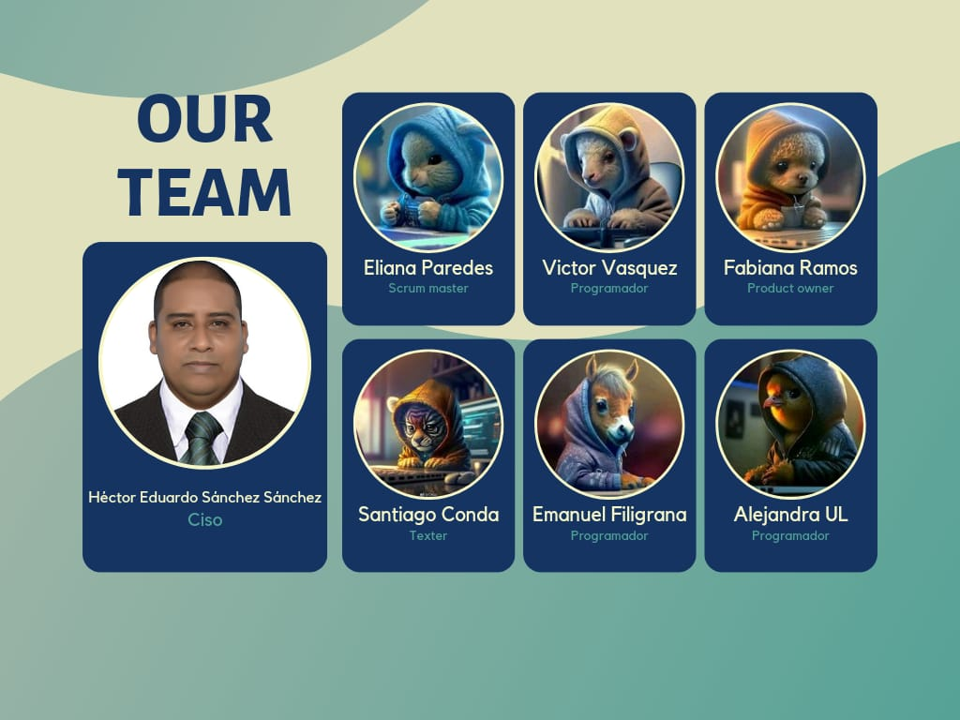

# Casos de uso

Registro a la aplicación.

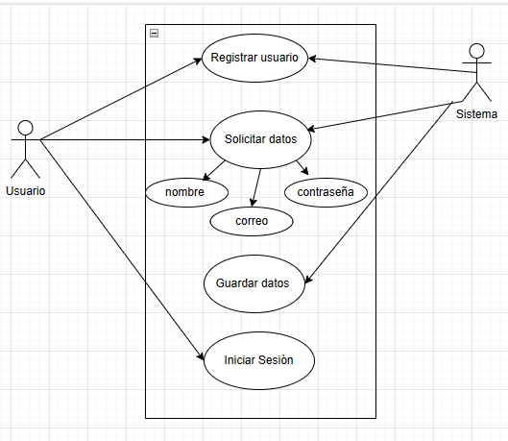

Ingresar a la aplicación

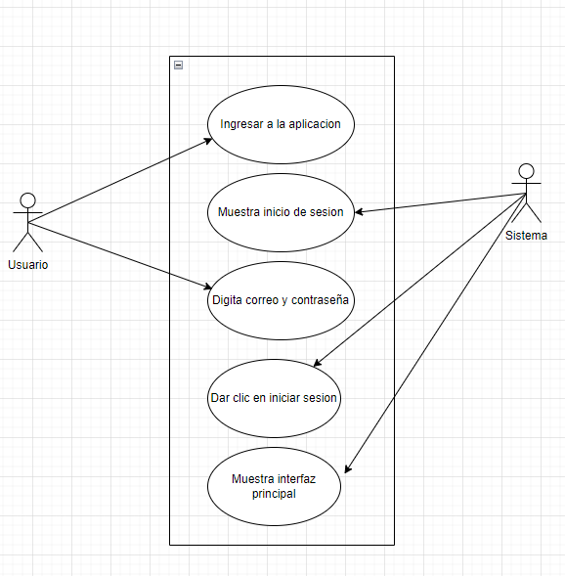

## *Registrar sensor.*

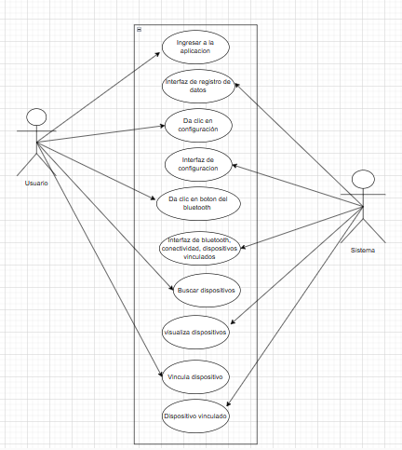

## *Visualización de datos*

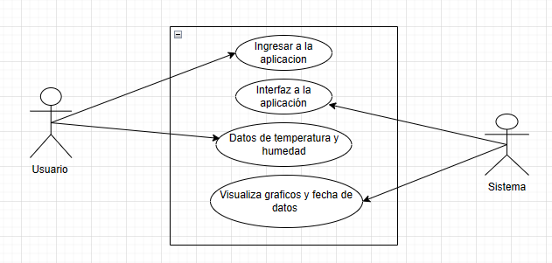

## *Historial de datos*

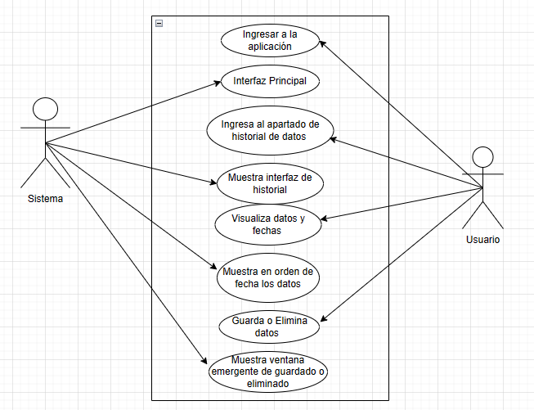

## *Visualización de datos*



## *Alertas*

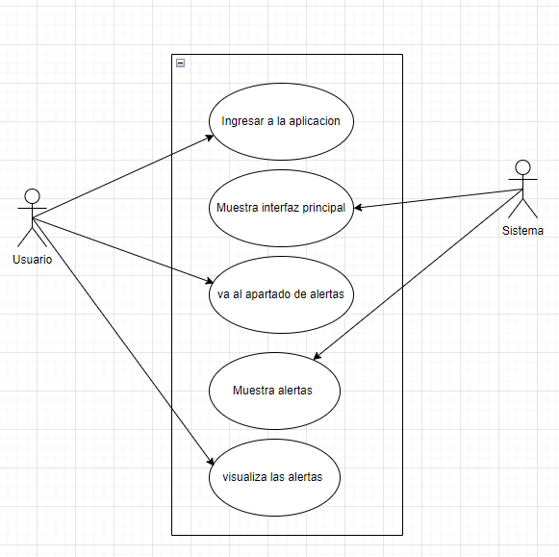

## *Configuración de notificaciones.*

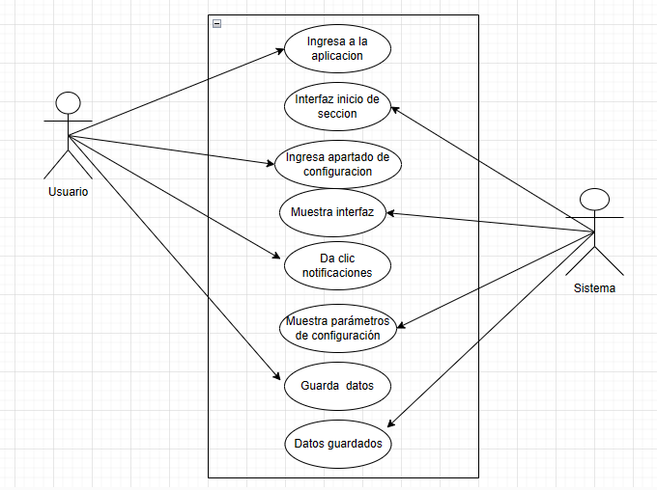

## *Exportar datos.*

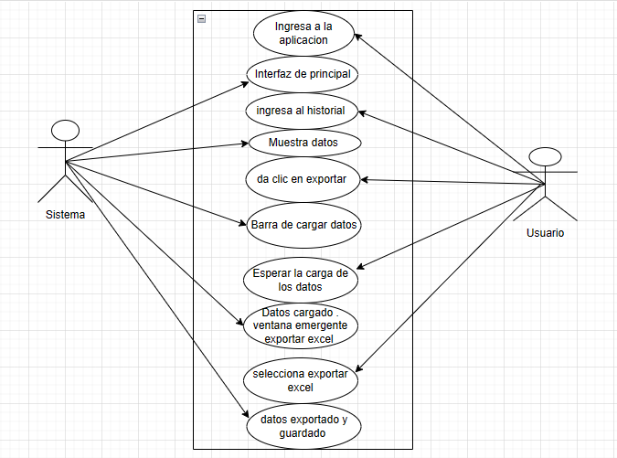

## Copia de seguridad

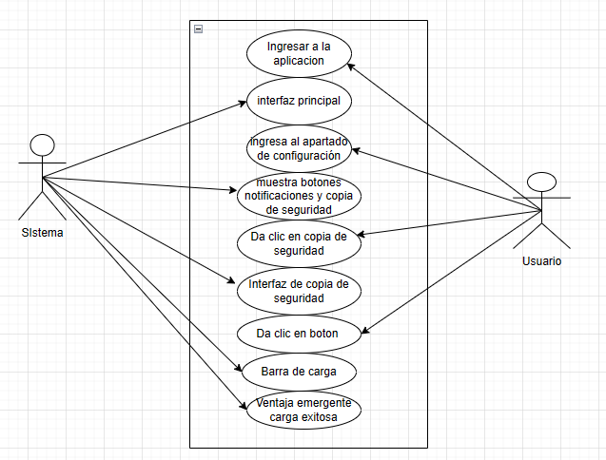

## Recuperar contraseña

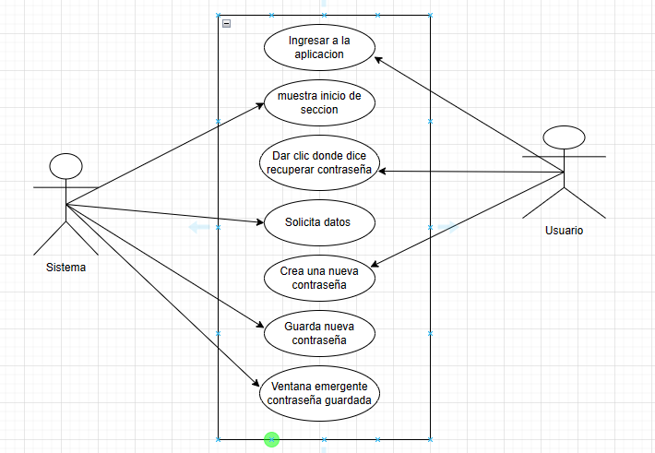

## Añadir foto de perfil.

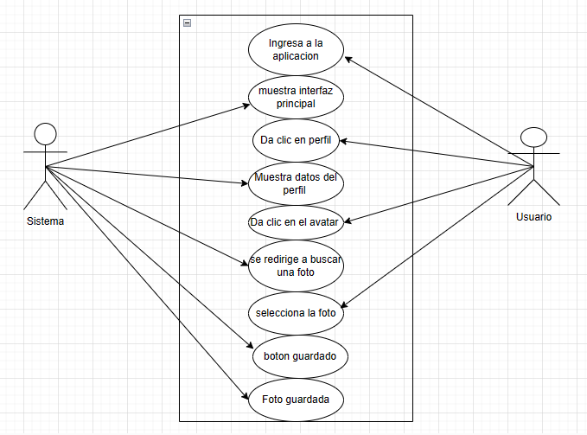

## modificar datosModificar datos del perfil.

## Ingreso como administrador

# Diagramas

## Diagrama de clases

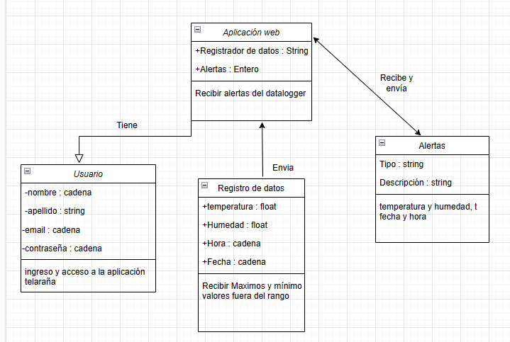

## Diagrama base de datos

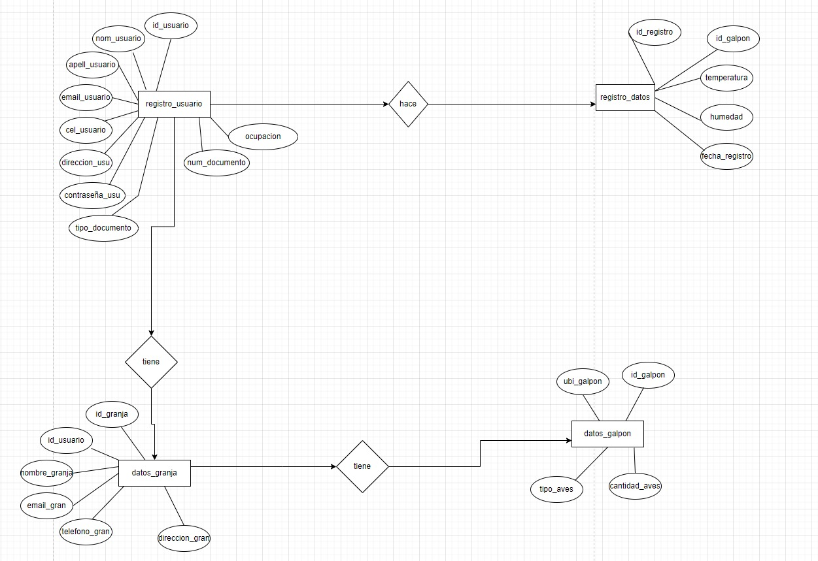

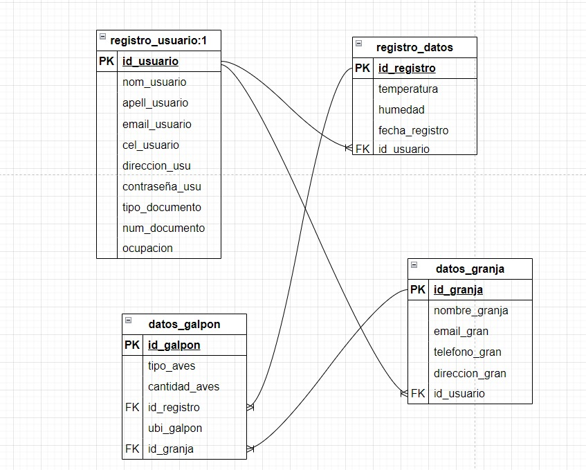

## Diagrama de actividad general de la aplicación

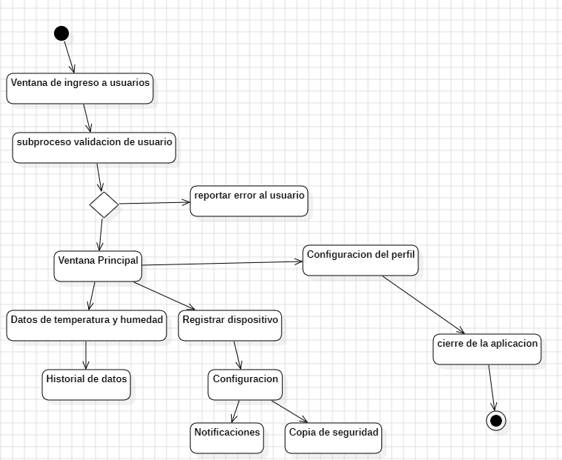

## Diagrama de actividad visualización de datos.

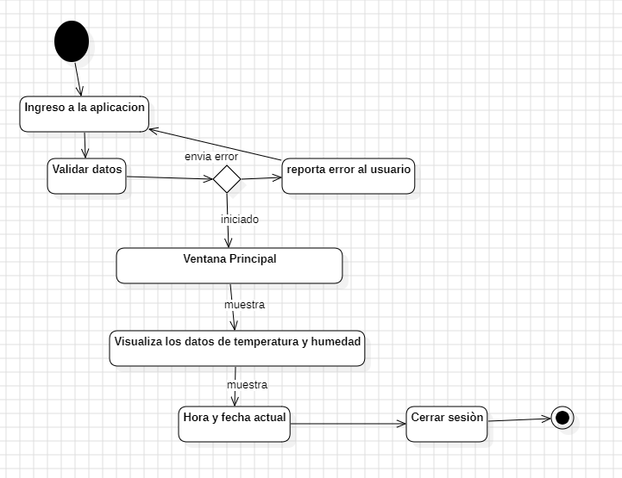

## Diagrama de actividad historial de datos.

## Diagrama de actividad registrar sensor.

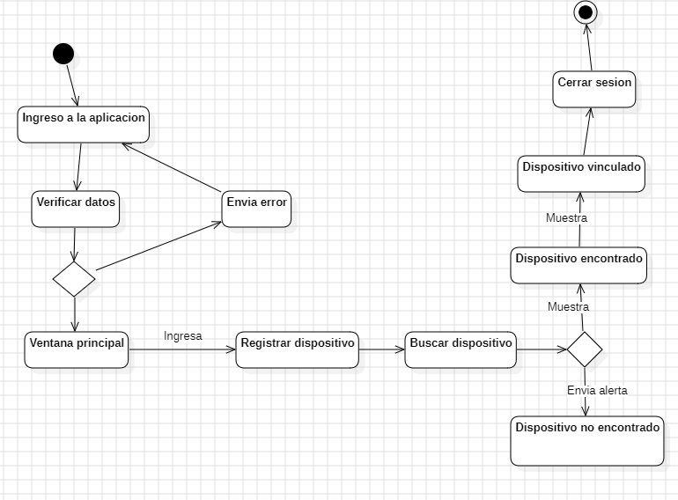

## Diagrama de actividad copia de seguridad.

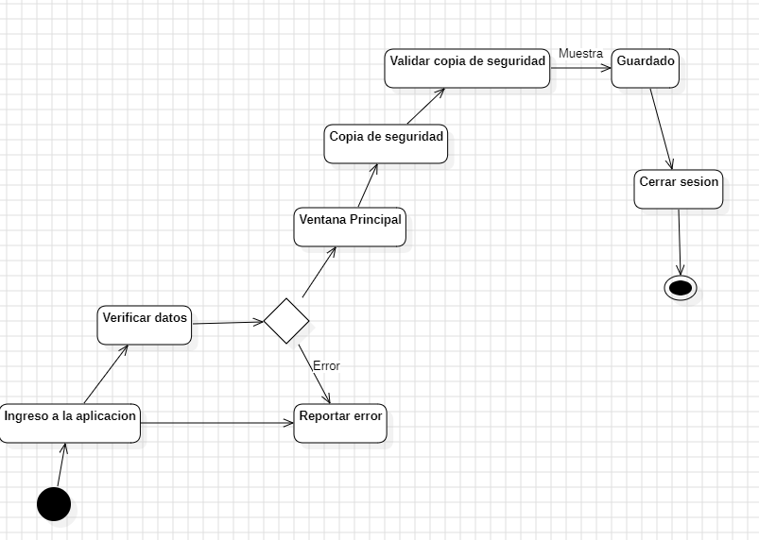

## Diagrama de actividad exportar datos.

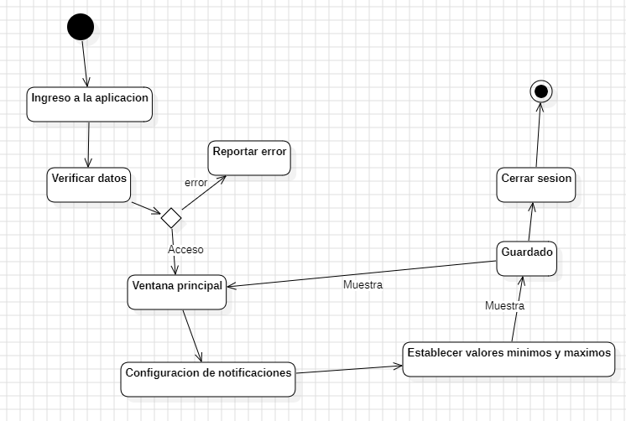

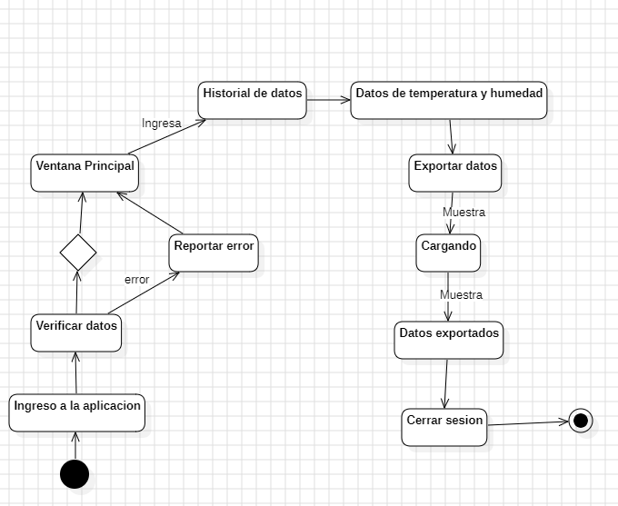

## Diagrama de actividad del subproceso de lectura en la base de datos

**Verificar conexión**

Seleccionar tabla de registros

Extraer los registros obtenidos

Retornar la respuesta

Retornar error al usuario

No

Si

## Diagrama de actividad del subproceso de actualización en la base de datos.

Verificar permisos

Valida los datos ingresados

Retorna respuesta confirmando la actualización

Consulta de datos a modificar

Retornar error al usuario

No

Si

No

Si

Modificación de datos

No

Si

## Diagrama de actividad del subproceso de eliminación en la base de datos.

Verificar permisos

Eliminar el registro

Retorna respuesta confirmando la eliminación del registro

Consultar el registro a eliminar

Retornar error al usuario

No

Si

No

Si

Confirmación de eliminación

No

Si

# Análisis de riesgos

El análisis de riesgos es un proceso sistemático para identificar, evaluar y mitigar los riesgos asociados con una actividad o proyecto. En el caso de la aplicación web para enviar mensajes de alerta de un galpón de pollos cuando exceda los niveles de temperatura y humedad relativa, los riesgos pueden clasificarse en dos categorías:

* Riesgos técnicos: Los riesgos técnicos son aquellos relacionados con el diseño, la implementación y el mantenimiento de la aplicación.
* Riesgos no técnicos: Los riesgos no técnicos son aquellos relacionados con el entorno en el que se utilizará la aplicación.

*Los riesgos técnicos de la aplicación web incluyen los siguientes:*

* Fallos de hardware o software: Los fallos de hardware o software pueden provocar que la aplicación no funcione correctamente o que se pierdan datos.
* Ataques de seguridad: Los ataques de seguridad pueden provocar que los datos de los usuarios sean robados o alterados.
* Falta de mantenimiento: La falta de mantenimiento puede provocar que la aplicación se vuelva obsoleta o que se produzcan errores.

*Los riesgos no técnicos de la aplicación web incluyen los siguientes:*

* Cambios en los requisitos: Los cambios en los requisitos pueden provocar que la aplicación no cumpla con las necesidades de los usuarios.
* Problemas con la aceptación por parte de los usuarios: Los usuarios pueden no aceptar la aplicación o pueden no utilizarla de forma adecuada.

*Para mitigar los riesgos asociados con la aplicación web, se pueden implementar las siguientes medidas:*

* Diseño e implementación: La aplicación debe diseñarse e implementarse teniendo en cuenta la seguridad y la fiabilidad.
* Procesos de prueba y validación: La aplicación debe probarse exhaustivamente antes de su lanzamiento.
* Procesos de mantenimiento: La aplicación debe mantenerse de forma regular para corregir errores y abordar nuevas amenazas.
* Gestión de cambios: Los cambios en los requisitos deben gestionarse de forma controlada para minimizar el impacto en la aplicación.
* Relaciones con los proveedores: Los proveedores de servicios deben seleccionarse cuidadosamente y mantenerse relaciones sólidas con ellos.
* Educación y formación de los usuarios: Los usuarios deben ser educados y formados sobre cómo utilizar la aplicación de forma segura y eficaz.

# Listas de chequeo





















# Historias de usuario

|  |  |  |
| --- | --- | --- |
| **HU-001** | **REGISTRARSE** | |
| **Versión** | 1.0 (06/09/2023) | |
| **Actores** | Usuario | |
| **Descripción por Perfil** | * Como usuario, quiero registrarme para tener acceso a los servicios de la aplicación. | |
| **Proceso** | Ingresar a la aplicación.  Registrar usuario. | |
| **Secuencia Normal** | **Paso** | **Acción** |
| 1 | El usuario ingresa a la aplicación. |
| 2 | Ingresa sus datos básicos (nombre, apellido, correo electrónico). |
| 3 | Crea el usuario y contraseña para el ingreso. |
| 4 | Será redirigido al inicio de la aplicación. |
| 5 | Registro exitoso. |
|  |  |
| **Pos condición** | Ventana validación de datos registrados. | |
| **excepciones** | 1 | Si al usuario le falta algún dato registrado, no podrá acceder a la aplicación. |
| 2 |  |

|  |  |  |  |
| --- | --- | --- | --- |
| **HU-002** | | **REGISTRO DEL SENSOR** | |
| **Versión** | | 1.0 (06/09/2023) | |
| **Actores** | usuario | | |
| **Descripción por Perfil** | | Como usuario, quiero registrar el sensor de temperatura y humedad en la aplicación, para empezar a registrar los datos. | |
| **Proceso** | | Registrar el sensor | |
| **Secuencia Normal** | | **Paso** | **Acción** |
| 1 | El usuario ingresa a la aplicación. |
| 2 | Registrarme como usuario. |
| 3 | Ingresa al apartado de configuración. |
| 4 | Vincula el sensor de temperatura y humedad. |
| 5 | Verifica que esté conectado. |
|  |  |
| **Postcondición** | | Dispositivo vinculado. | |
| **excepciones** | | 1 | Si el dispositivo no está vinculado, la aplicación no lee los datos de temperatura y humedad. |
|  |  |

|  |  |  |  |
| --- | --- | --- | --- |
| **HU-003** | | **CONECTIVIDAD BLUETOOTH** | |
| **Versión** | | 1.0 (06/09/2023) | |
| **Actores** | Usuario | | |
| **Descripción por Perfil** | | Como usuario, quiero recibir los datos mediante conexión a bluetooth, para visualizarlos en la aplicación. | |
| **Proceso** | | Conectar bluetooth | |
| **Secuencia Normal** | | **Paso** | **Acción** |
| 1 | El usuario ingresa a la aplicación. |
| 2 | Ingresa al apartado de configuración. |
| 3 | realiza la búsqueda del dispositivo |
| 4 | realiza la conexión al dispositivo |
|  |  |
|  |  |
| **Postcondición** | | Ventana emergente conexión exitosa. | |
| **excepciones** | | 1 | Si el dispositivo no se puede conectar, no registra los datos. |
|  |  |

|  |  |  |
| --- | --- | --- |
| **HU-004** | **VISUALIZACIÓN DE DATOS DE TEMPERATURA Y HUMEDAD** | |
| **Versión** | 1.0 (06/09/2023) | |
| **Actores** | Usuario | |
| **Descripción por Perfil** | Como usuario, quiero ver los datos recopilados por el sensor de temperatura de forma gráfica, para comprender los cambios temperatura en mi galpón. | |
| **Proceso** | Visualizar datos de temperatura y humedad. | |
| **Secuencia Normal** | **Paso** | **Acción** |
| 1 | El usuario ingresa a la aplicación. |
| 2 | Ingresa al apartado donde está el icono de temperatura y humedad. |
| 3 | Visualiza los datos registrados de manera gráfica. |
| 4 | Puede ver la fecha de inicio del registro y la finalización. |
|  |  |
|  |  |
| **Postcondición** | Visualiza los datos. | |
| **excepciones** | 1 | Si el sensor esta des configurado, no registra datos. |
| 2 |  |

|  |  |  |
| --- | --- | --- |
| **HU-005** | **CONFIGURACIÓN DE NOTIFICACIONES** | |
| **Versión** | 1.0 (06/09/2023) | |
| **Actores** | Usuario | |
| **Descripción por Perfil** | * Como usuario, quiero configurar la aplicación para recibir notificaciones cuando los cambios de temperatura y humedad, excedan o disminuyan los límites establecidos. | |
| **Proceso** | Configurar notificaciones. | |
| **Secuencia Normal** | **Paso** | **Acción** |
| 1 | El usuario ingresa a la aplicación. |
| 2 | Ingresa al apartado de configuración. |
| 3 | Establece los parámetros de temperatura y humedad de acuerdo al ambiente. |
| 4 | Guarda sus cambios. |
| 5 | Recibe las notificaciones en su dispositivo móvil. |
|  |  |
| **Postcondición** | Establecer valores máximos y mínimos de la temperatura y humedad. | |
| **excepciones** | 1 | Si no hay una configuración establecida, no envía notificaciones al usuario. |
| 2 |  |

|  |  |  |
| --- | --- | --- |
| **HU-006** | **HISTORIAL DE DATOS REGISTRADOS** | |
| **Versión** | 1.0 (06/09/2023) | |
| **Actores** | Usuario | |
| **Descripción por Perfil** | Como usuario, quiero acceder al historial de datos registrados por el sensor de temperatura y humedad para poder revisarlos en cualquier momento. | |
| **Proceso** | Acceder al historial de datos registrados. | |
| **Secuencia Normal** | **Paso** | **Acción** |
| 1 | El usuario ingresa a la aplicación. |
| 2 | Ingresa al apartado de historial. |
| 3 | Visualiza los datos registrados de manera ordenada (fecha, hora). |
| 4 | Puede guardar, o eliminar datos. |
|  |  |
|  |  |
| **Postcondición** | Acceder al apartado del historial | |
| **excepciones** | 1 | Tener registro activos |
| 2 |  |

|  |  |  |
| --- | --- | --- |
| **HU-007** | **EXPORTACIÓN DE DATOS** | |
| **Versión** | 1.0 (06/09/2023) | |
| **Actores** | Usuario | |
| **Descripción por Perfil** | * Como usuario, quiero poder exportar los datos de temperatura y humedad recopilados en un formato utilizable como Excel, para realizar un análisis detallado fuera de la aplicación. | |
| **Proceso** | Exportar datos. | |
| **Secuencia Normal** | **Paso** | **Acción** |
| 1 | El usuario ingresa a la aplicación. |
| 2 | Ingresa al apartado de historial de datos. |
| 3 | Selecciona la opción guardar datos. |
| 4 | Selecciona la opción exportar datos |
| 5 | Exporta los datos en formato predeterminado Excel. |
|  |  |
| **Postcondición** | Tener descargado Microsoft Excel. | |
| **excepciones** | 1 | Si no se guardan los datos, no se pueden exportar. |
| 2 |  |

|  |  |  |
| --- | --- | --- |
| **HU-008** | **COPIA DE SEGURIDAD** | |
| **Versión** | 1.0 (06/09/2023) | |
| **Actores** | Usuario | |
| **Descripción por Perfil** | * Como usuario quiero que la aplicación tenga copias de seguridad, para no tener perdida de información. | |
| **Proceso** | Respaldar y recuperar datos. | |
| **Secuencia Normal** | **Paso** | **Acción** |
| 1 | El usuario ingresa a la aplicación. |
| 2 | Ingresa al apartado de configuración. |
| 3 | Selecciona la opción copia de seguridad. |
| 4 | Seleccionar la opción, se crea la copia de seguridad. |
| 5 | La copia de seguridad se guarda en el dispositivo local. |
|  |  |
| **Pos condición** | Realizar las copias de seguridad. | |
| **excepciones** | 1 | Si no realiza la copia de seguridad, sus registros más antiguos se pueden eliminar. |
| 2 |  |

|  |  |  |
| --- | --- | --- |
| **HU-009** | **RECUPERACION DE CONTRASEÑA O USUARIO.** | |
| **Versión** | 1.0 (06/09/2023) | |
| **Actores** | Usuario | |
| **Descripción por Perfil** | Como usuario quiero recuperar mi contraseña para poder ingresar a la aplicación. | |
| **Proceso** | Recuperar mi contraseña. | |
| **Secuencia Normal** | **Paso** | **Acción** |
| 1 | El usuario ingresa a la aplicación. |
| 2 | Ingresa al apartado de configuración. |
| 3 | Ingresa un correo para recuperar la cuenta. |
| 4 | Abre el link y se dirige a cambiar la contraseña |
| 5 | Recupera la contraseña |
|  |  |
| **Postcondición** | Recuperar la contraseña para tener acceso a la aplicación. | |
| **excepciones** | 1 | Si el usuario no recibe el link en el correo no podrá recuperar la contraseña. |
| 2 |  |

|  |  |  |
| --- | --- | --- |
| HU-001 | REGISTRARSE | |
| Versión | 1.0 (06/09/2023) | |
| Actores | Administrador | |
| Descripción por Perfil | * Como administrador, quiero registrarme para tener acceso a los servicios de la aplicación. | |
| Proceso | Ingresar a la aplicación.  Registrar usuario. | |
| Secuencia Normal | Paso | Acción |
| 1 | El usuario ingresa a la aplicación. |
| 2 | Ingresa sus datos básicos (nombre, apellido, correo electrónico). |
| 3 | Crea el usuario y contraseña para el ingreso. |
| 4 | Será redirigido al inicio de la aplicación. |
| 5 | Registro exitoso. |
|  |  |
| Pos condición | Ventana validación de datos registrados. | |
| excepciones | 1 | Si al usuario le falta algún dato registrado, no podrá acceder a la aplicación. |
| 2 |  |

|  |  |  |
| --- | --- | --- |
| HU-001 | VISUALIZACION DE USUARIOS | |
| Versión | 1.0 (06/09/2023) | |
| Actores | Administrador | |
| Descripción por Perfil | * Como administrador, quiero acceder a los usuarios para ver su información | |
| Proceso | Ingresar a la aplicación. | |
| Secuencia Normal | Paso | Acción |
| 1 | El administrador ingresa a la aplicación. |
| 2 | Va al apartador de usuarios |
| 3 | Despliega la lista de usuarios. |
| 4 | Realiza la consulta |
| 5 | Guarda las modificaciones |
|  |  |
| Postcondición | Ventana validación de datos registrados. | |
| excepciones | 1 | Solo el administrador tiene acceso |
| 2 |  |

|  |  |  |
| --- | --- | --- |
| HU-001 | VISUALIZACION DE ALERTAS | |
| Versión | 1.0 (06/09/2023) | |
| Actores | Administrador | |
| Descripción por Perfil | * Como administrador, quiero acceder a las alertas para hacer monitoreo | |
| Proceso | Ingresar a la aplicación. | |
| Secuencia Normal | Paso | Acción |
| 1 | El administrador ingresa a la aplicación. |
| 2 | Va al apartador de alertas |
| 3 | Despliega la lista de alertas. |
| 4 | Realiza la consulta |
| 5 | Guarda las modificaciones |
|  |  |
| Postcondición | Ventana validación de datos registrados. | |
| excepciones | 1 | Solo el administrador tiene acceso |
| 2 |  |

# Prototipo

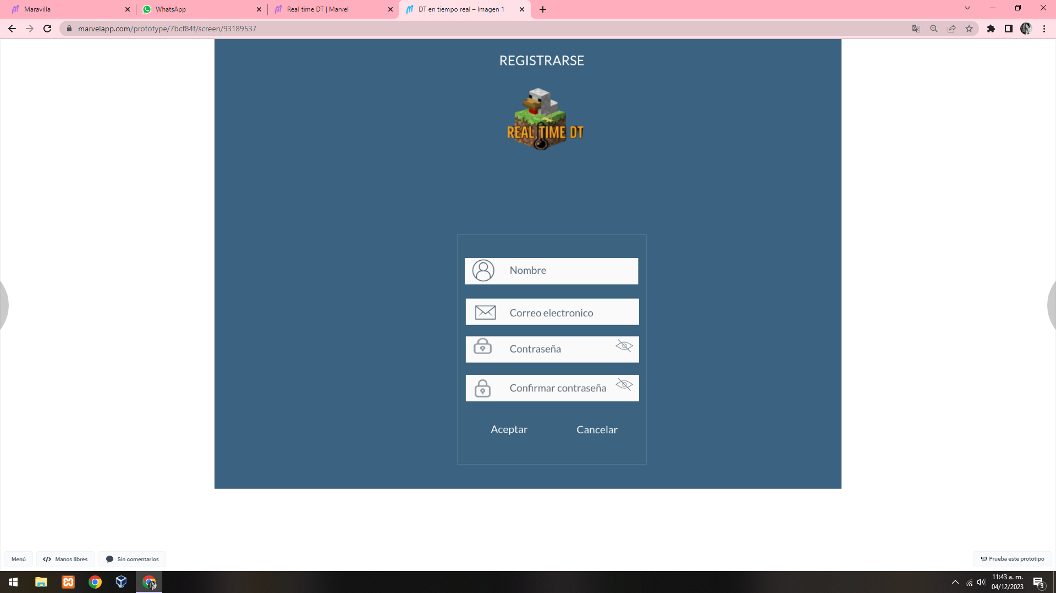

Interfaz 1 registro

Interfaz 2 Inicio

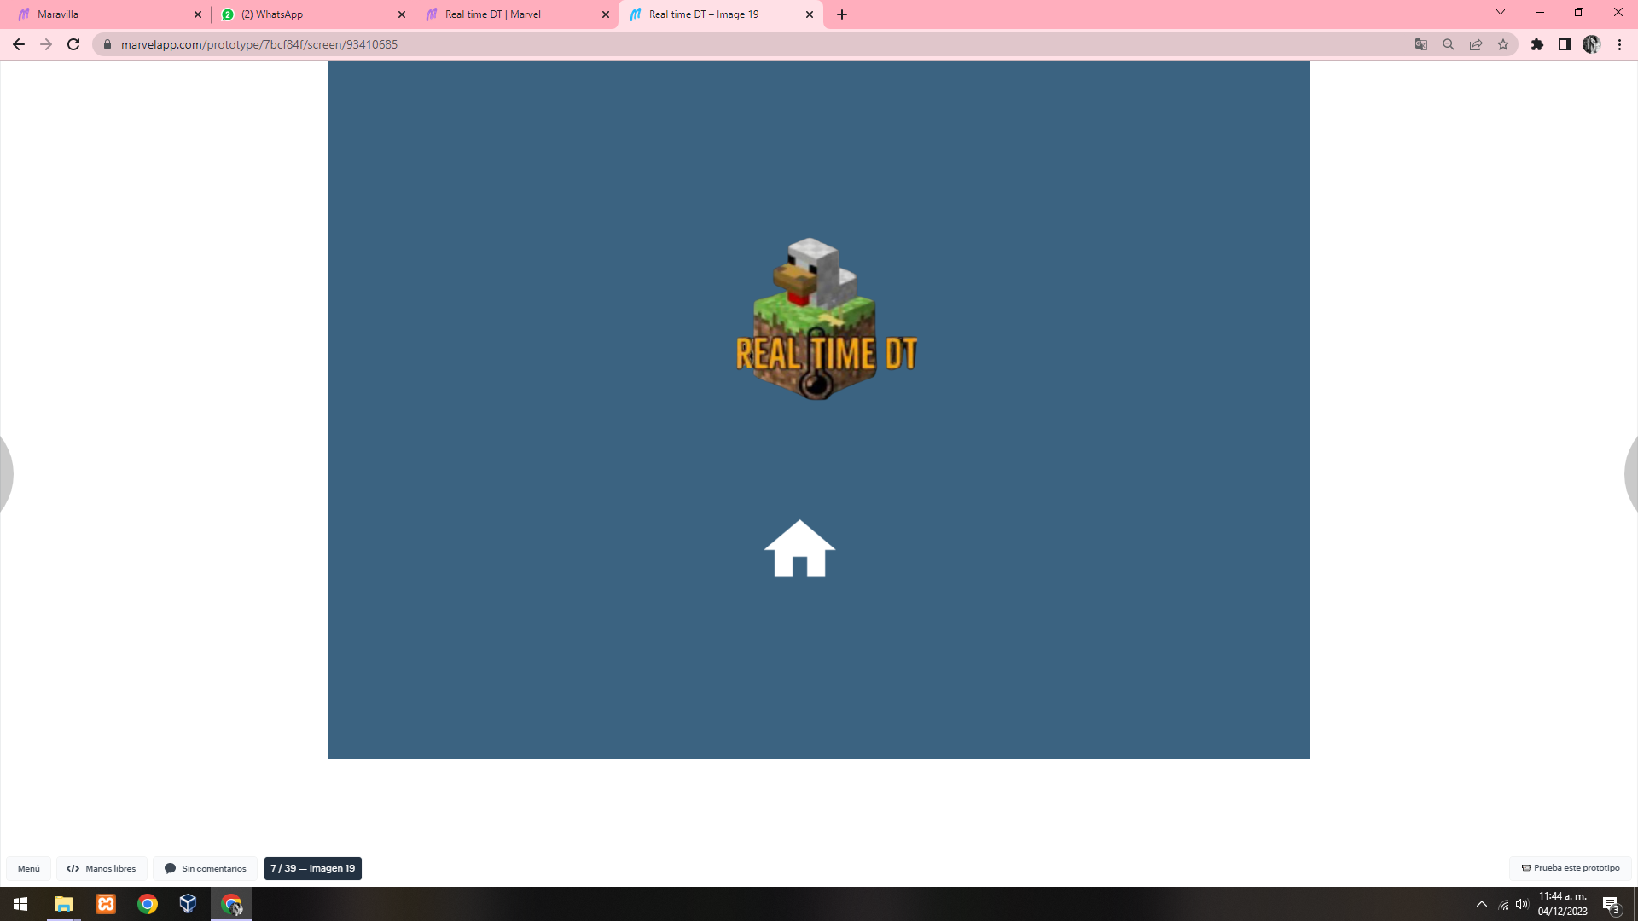

Interfaz 3 Login

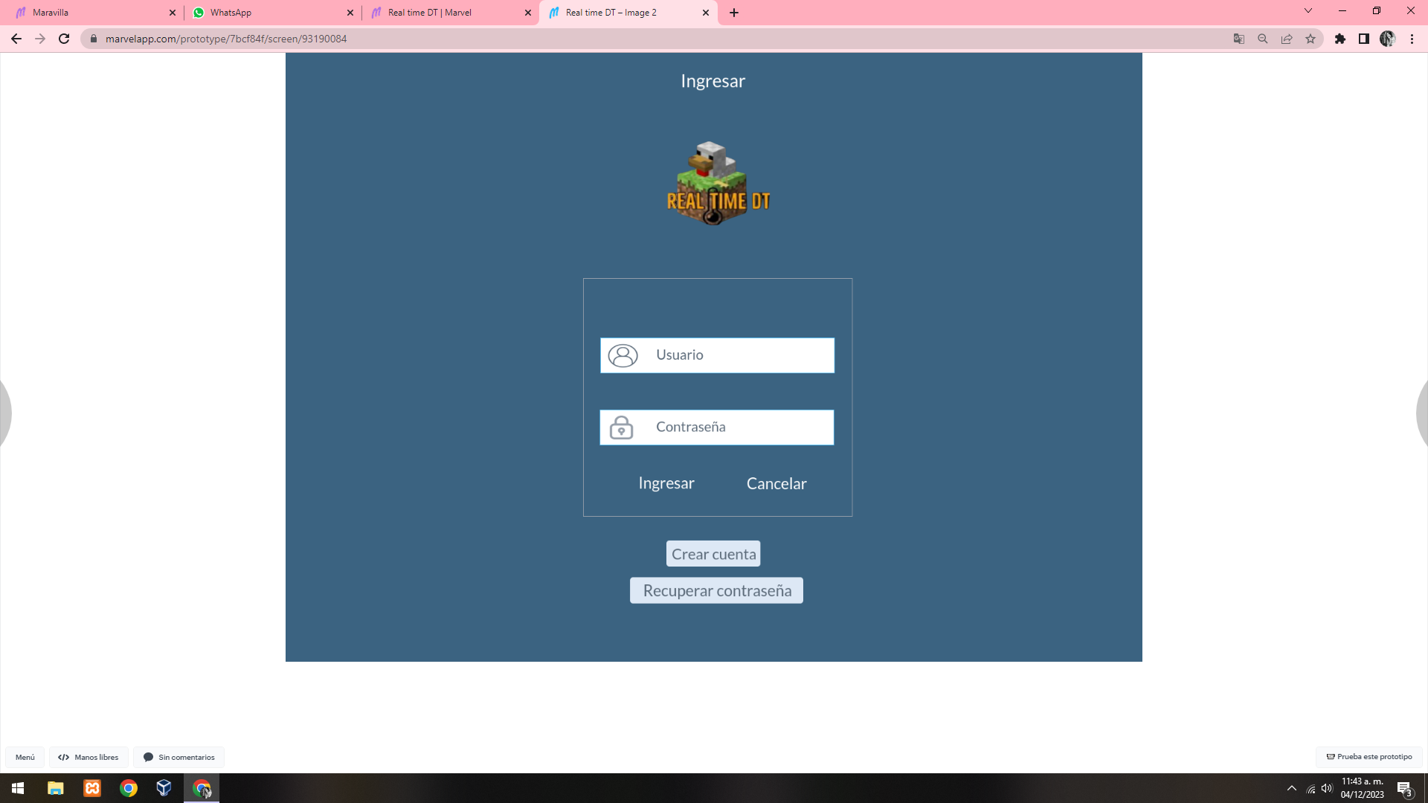

Interfaz 4 Clic en el botón Ingresar

Interfaz 5 Clic en el boton cancelar

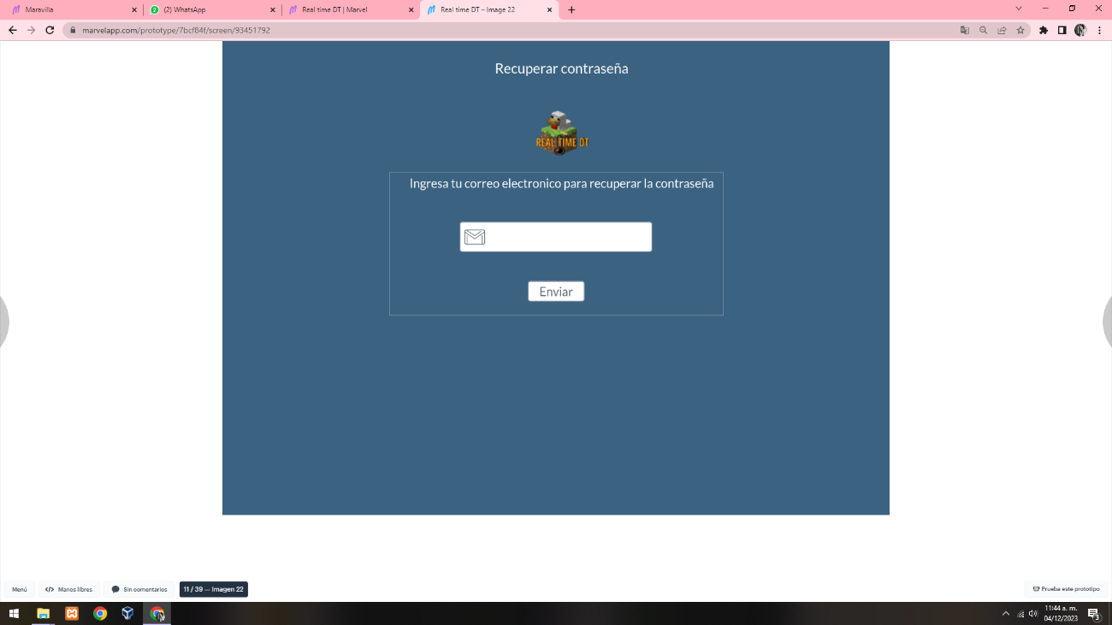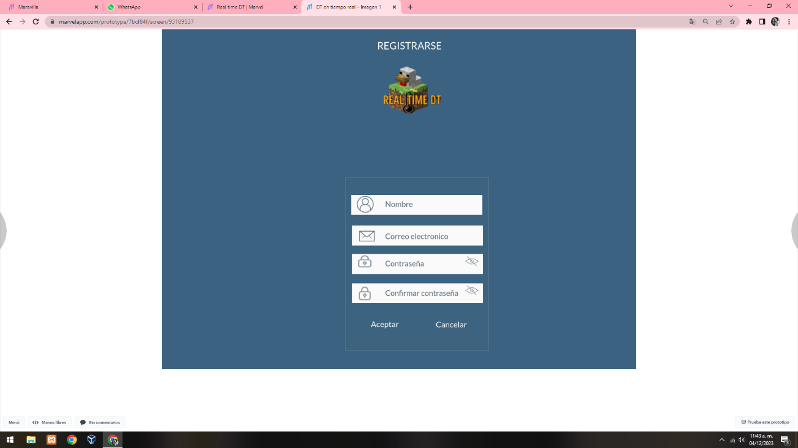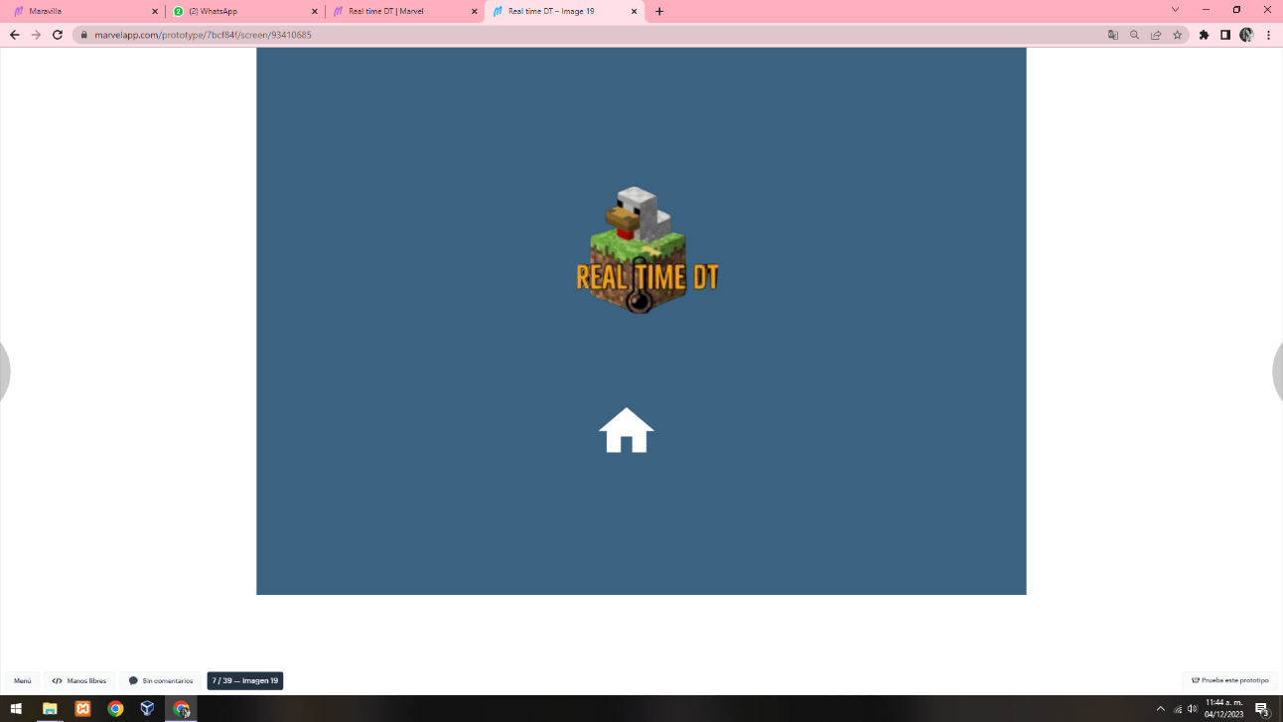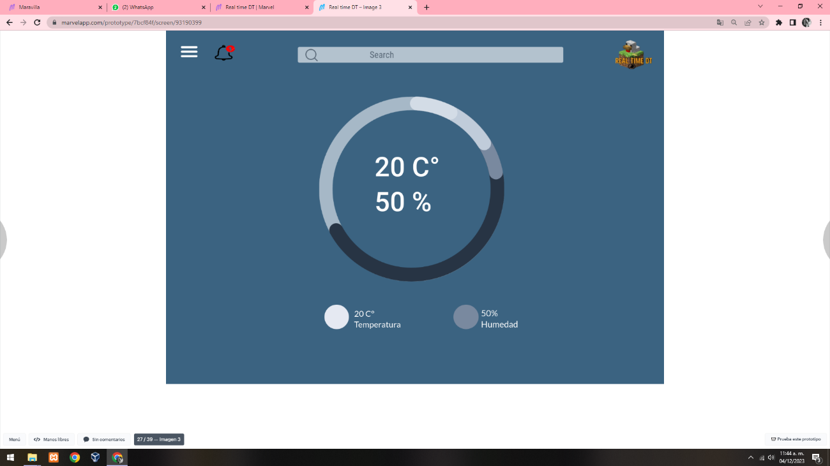

Interfaz 6 Clic en el botón recuperar Contraseña

Interfaz 7 Clic en el boton Crear Cuenta

Interfa 8 Clic en el botón recuperar contraseña

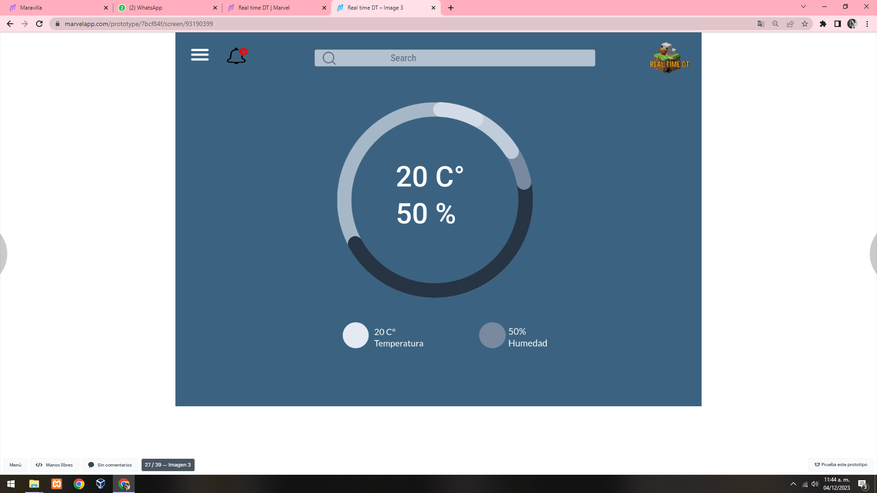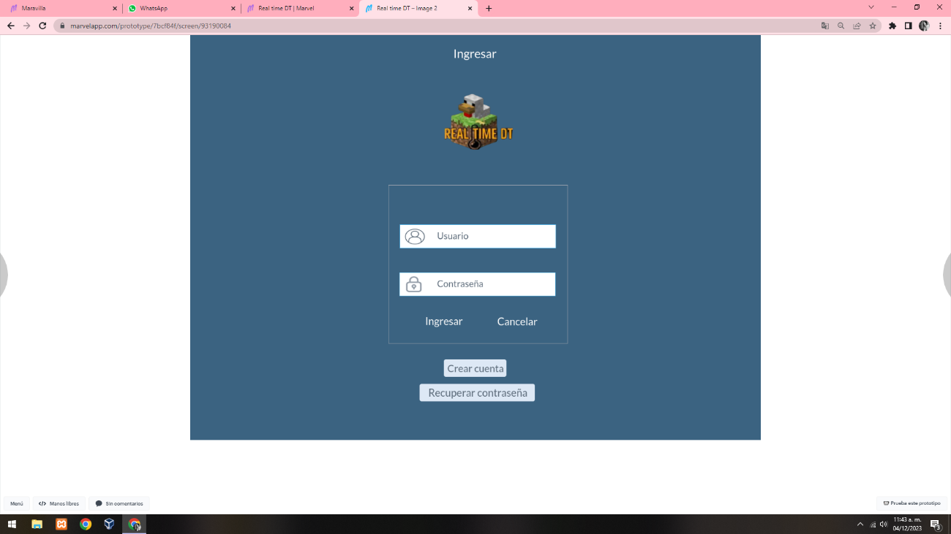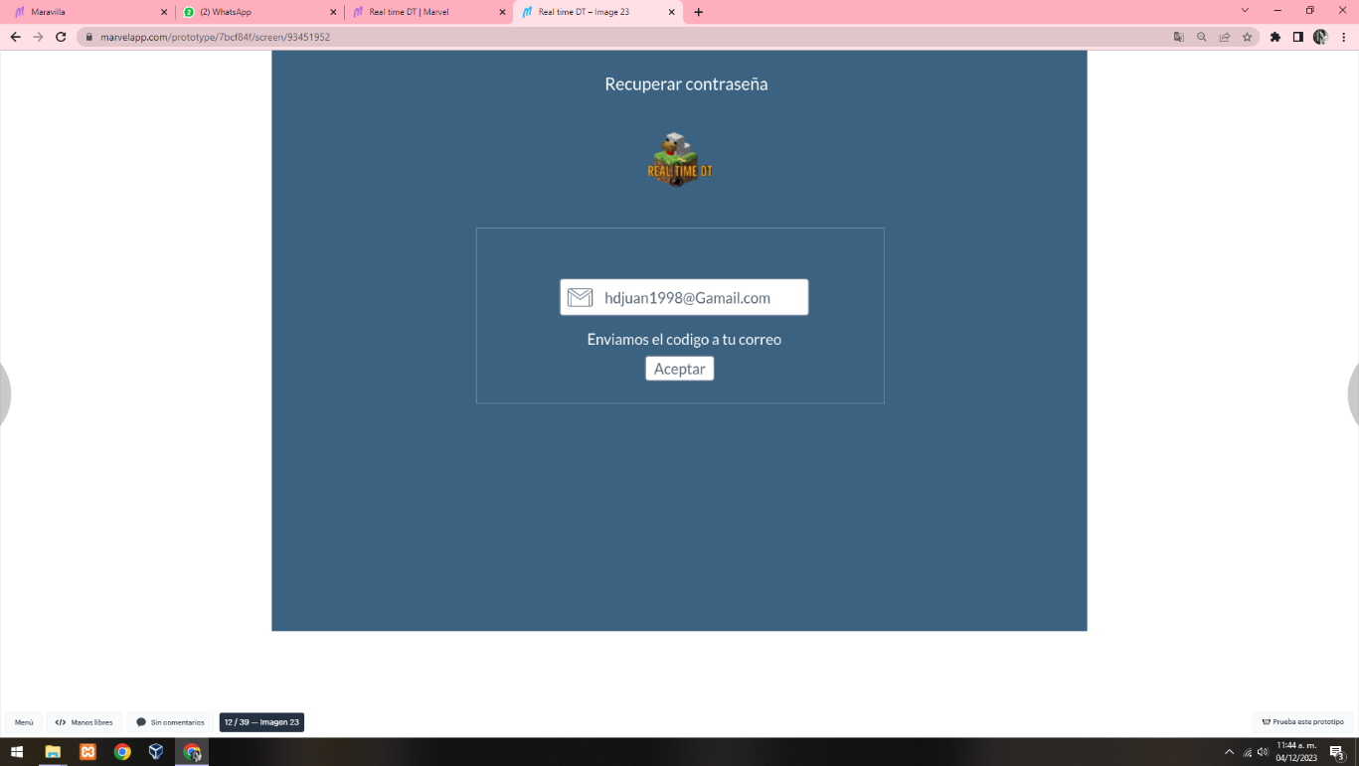

Interfaz 9 Clic en el boton aceptar de recuperar contraseña

Interfaz 10 Inicio de la aplicación

11 Menú de opciones.

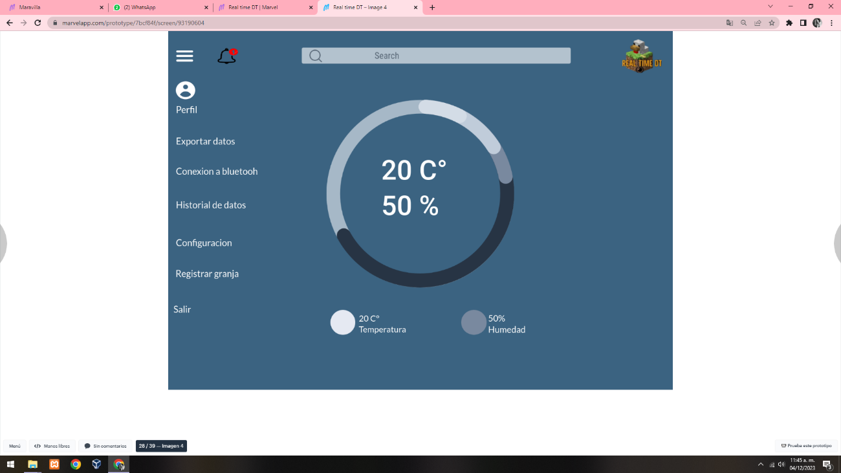

12 Menú/ Configuración de perfil

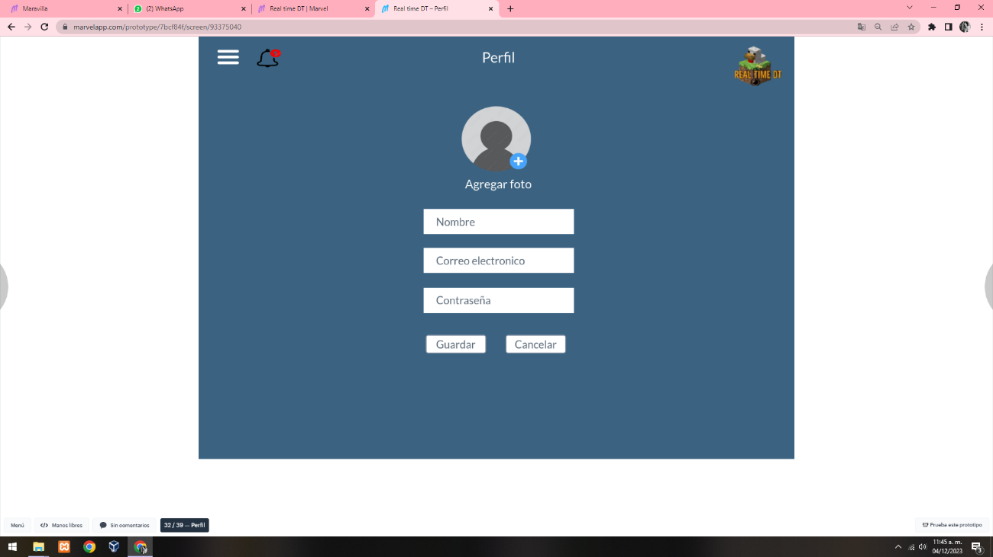

13 Menu/ exportar datos.

14 Menú/ Conexión Bluetooth.

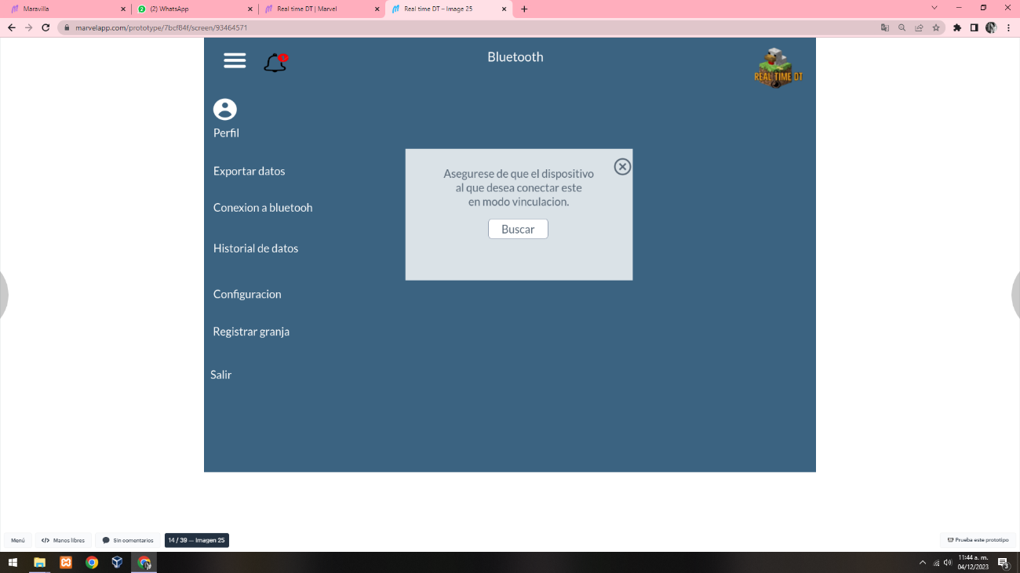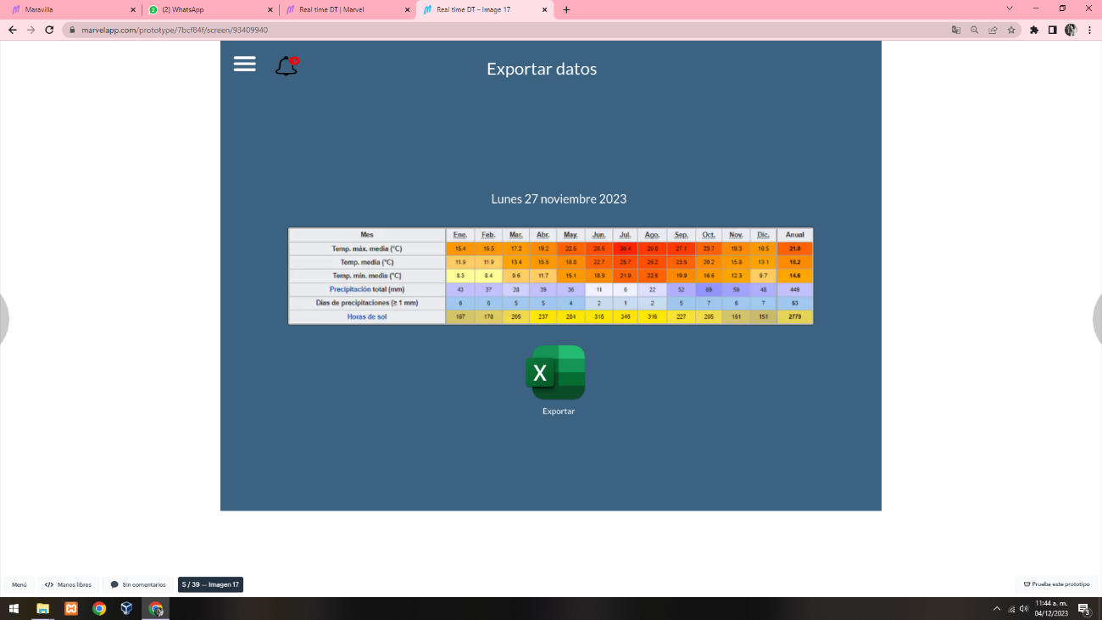

15 Menú/ Registrar granja

16 Menú/ Configuraciones.

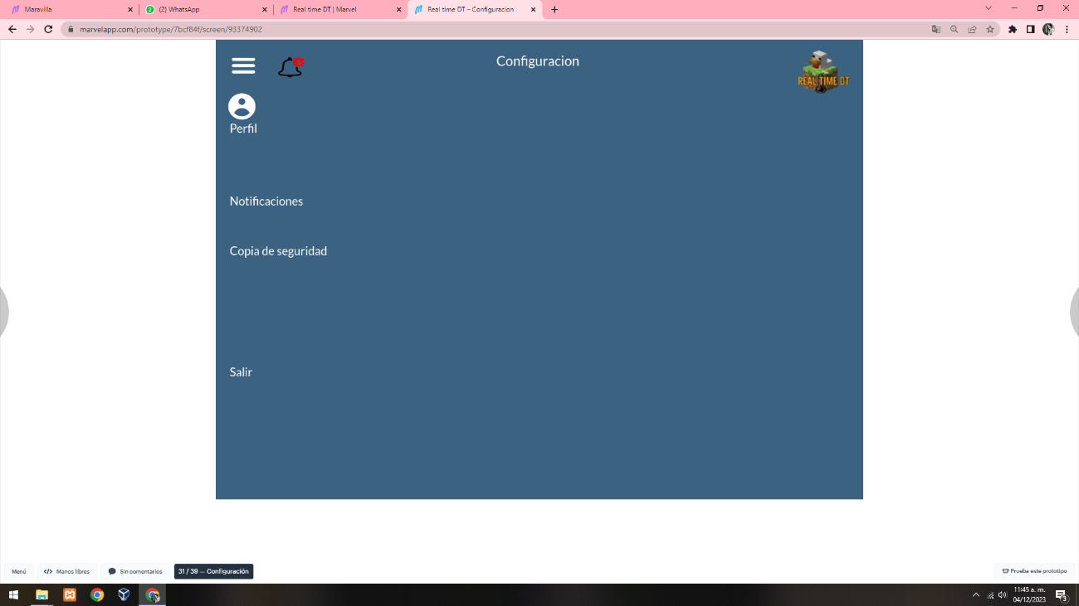

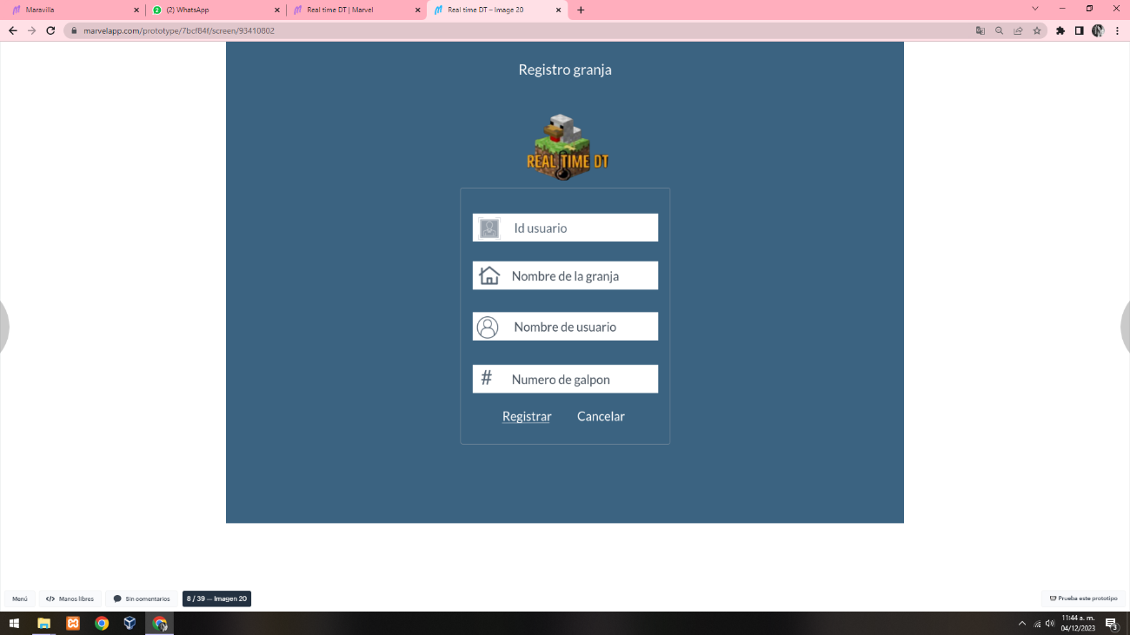

17 Menu/ Notificaciones

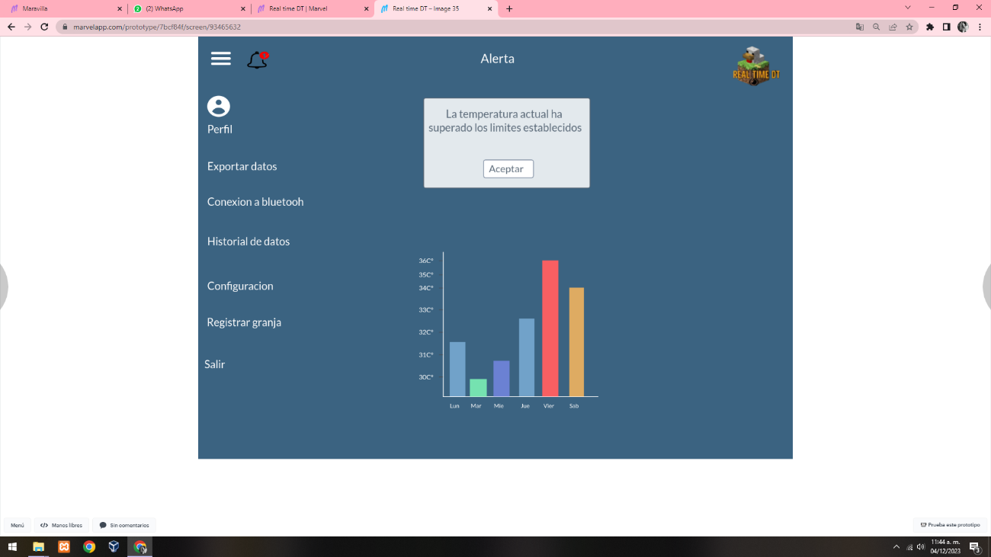

18 Menu/ Notificaciones: Cuando el usuario da Clic en aceptar.

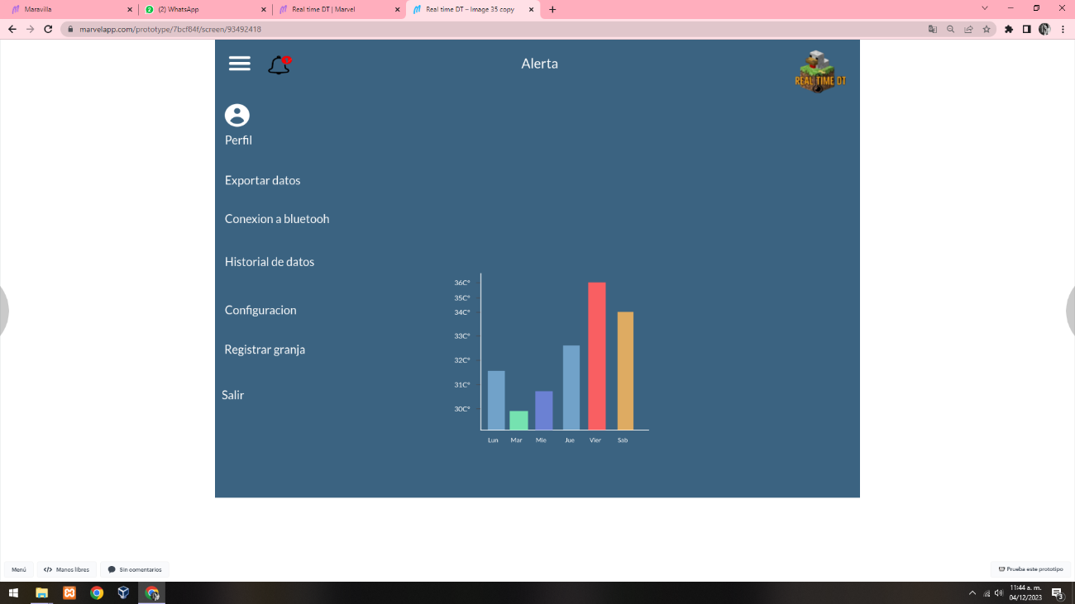

19 al exportar datos/ Boton Ok/ Inicio.

20 Menu/ exportar datos: Confirmación.

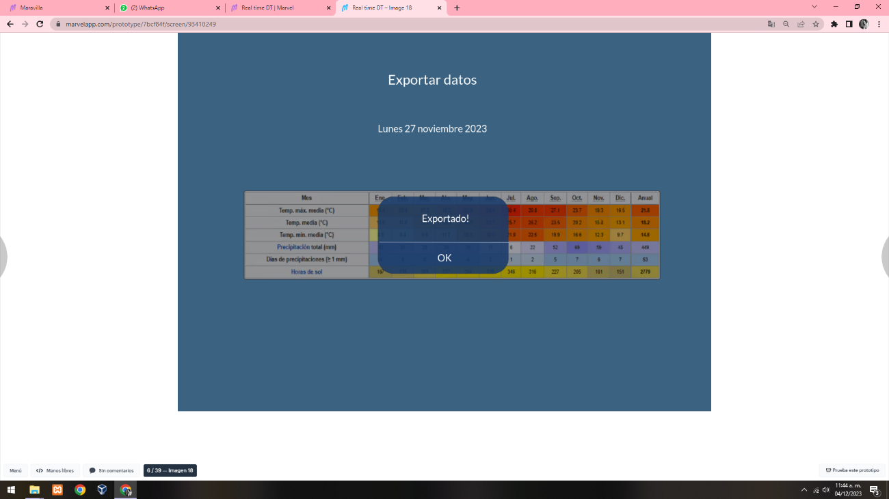



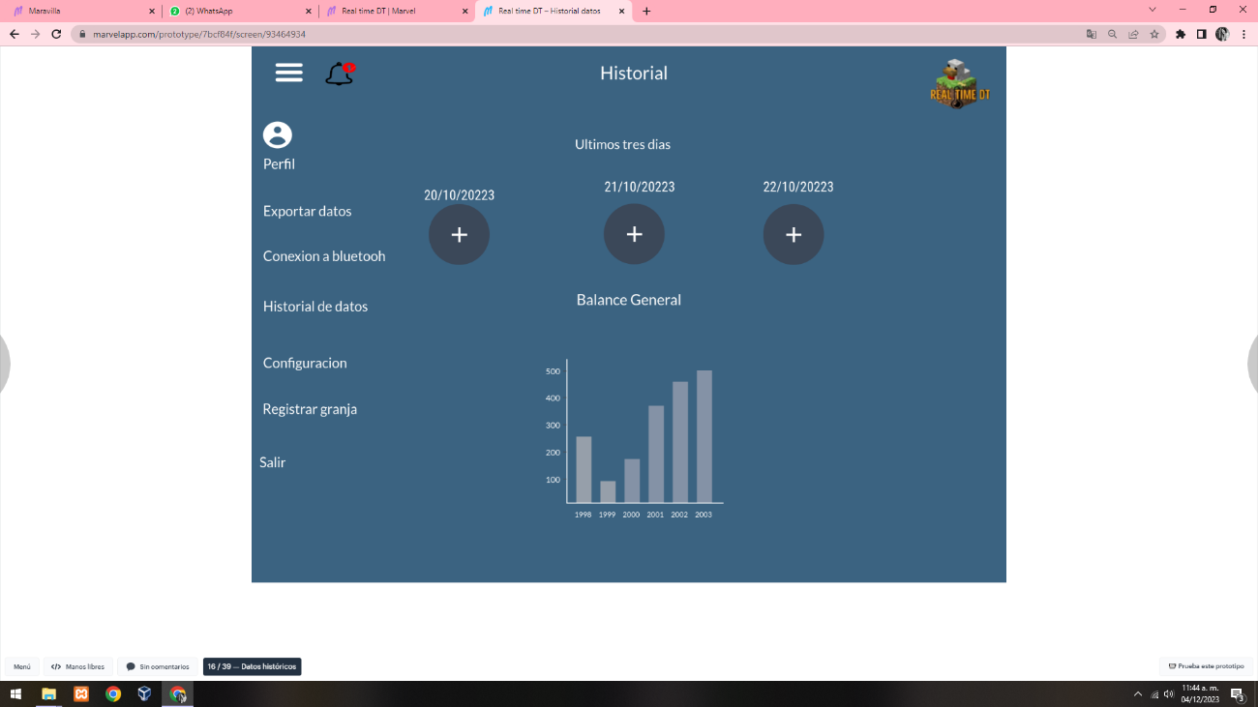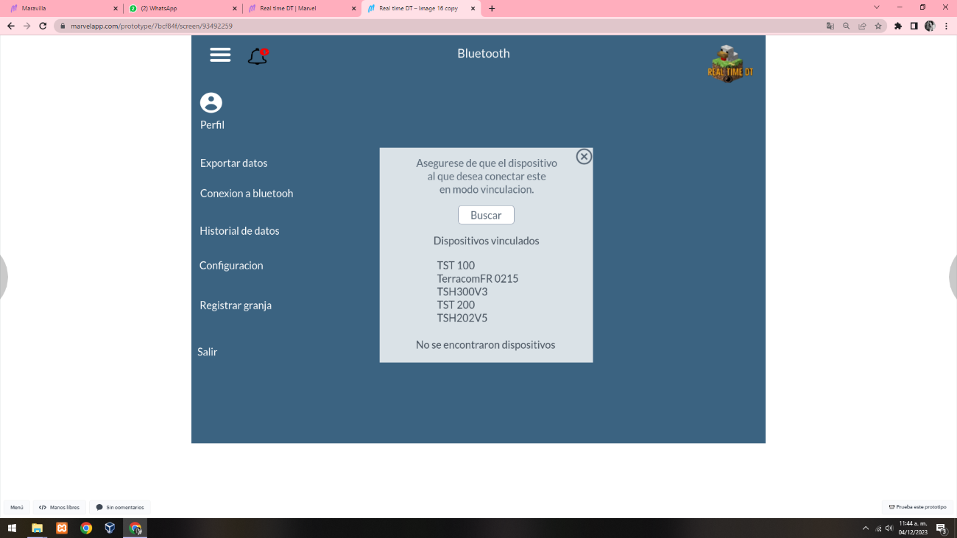

21 Menu/ Historial de datos.

22 Menu/ Bluethooth/ Dispositivo Vinculado

23 Configuraciones/ Copia de seguridad

24 Configuraciones /Notificaciones

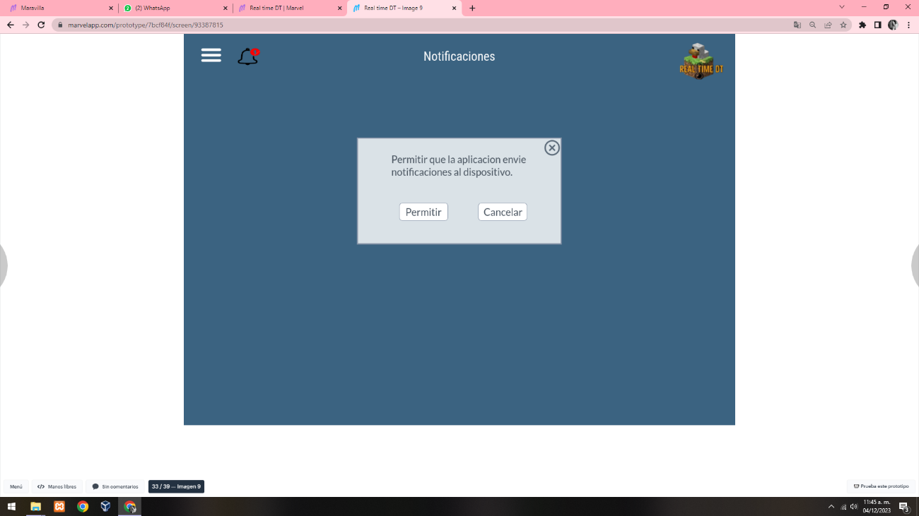

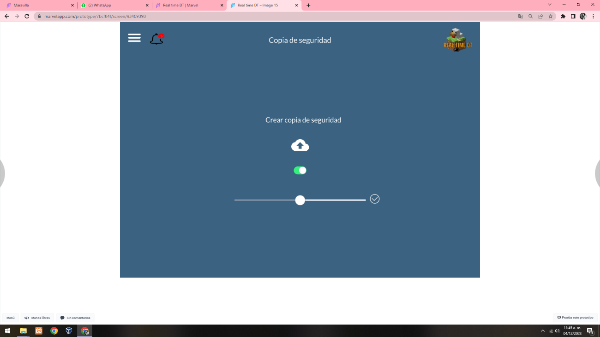

25 Al dar Clic en registrar granja.

